1. **Consulta para obtener el total de ventas por cliente y producto comprado:**

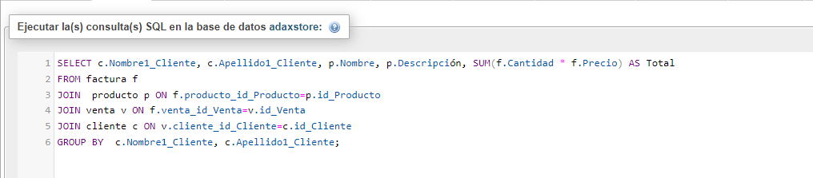

2. **Consulta para obtener el detalle de una venta especifica:**

3**. consulta que cuando la venta del cliente pase el total de 200000 que diga que el cliente se ganó una promoción en uno de sus productos:**

4. **Consulta para obtener el nombre del producto, la fecha de venta, el método de pago y el total vendido por producto en un mes específico:**

